- Mise en situation

1.1 Qu’évoque pour toi le mot « interview » ?

Interview

1.2 À l’aide des informations fournies, rédige une petite définition du terme.

L’interview, c’est : ........................................................................................................................
.......................................................................................................................................................
.......................................................................................................................................................
.......................................................................................................................................................

1.3 Réponds aux questions :

- Qui est l’interviewé ?

.......................................................................................................................................................

- De quoi s’agit-il (le thème) ?

.......................................................................................................................................................

- Dans quel but et avec quelle intention sont réalisées les interviews ?

.......................................................................................................................................................

DOC 1

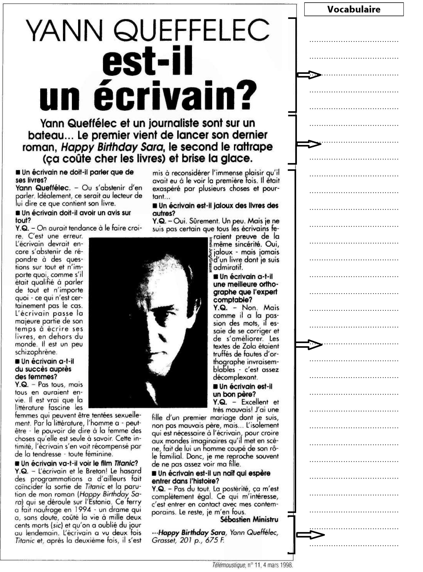

- Ecoute d’extraits d’interviews radiophoniques

2.1 Tu vas écouter attentivement une série d’interviews. Pour chaque extrait, indique les informations recueillies dans le tableau suivant :

 | Qui est l’intervieweur ? | Qui est l’nterviewé ? | Quel est le thème ?
1
2
3
4
5

2.2 Que remarques-tu ?

Pour les « bonnes » interviews : | Pour les « mauvaises » interviews :
…………………………………………………………  …………………………………………………………  …………………………………………………………  …………………………………………………………  …………………………………………………………  …………………………………………………………  …………………………………………………………  …………………………………………………………  …………………………………………………………  …………………………………………………………  …………………………………………………………  …………………………………………………………  …………………………………………………………  …………………………………………………………  ………………………………………………………… | …………………………………………………………  …………………………………………………………  …………………………………………………………  …………………………………………………………  …………………………………………………………  …………………………………………………………  …………………………………………………………  …………………………………………………………  …………………………………………………………  …………………………………………………………  …………………………………………………………  …………………………………………………………  …………………………………………………………  …………………………………………………………  …………………………………………………………

7

3 Structure de l’interview radiophonique

3.1 Rappelle-toi des interviews que tu as eu l’occasion d’écouter au début de la séquence. Qu’avons-nous pu constater au sujet de la structure suivie par le journaliste ?
De quelles étapes l’interview radiophonique est-elle composée ?

1. ............................................................. Exemple : ....................................................................
2. ............................................................. Exemple : ....................................................................
2.1 .....................................................
Exemple : ..........................................
2.2 .....................................................
Exemple : ..........................................
2.3 .............................................................
Exemple : ..........................................
3. ............................................................. Exemple : ....................................................................

3 .2 Tu auras pu le constater, il est bien rare qu’une interview démarre directement par une série de questions. Ainsi, afin d’introduire son interview et surtout pour mettre à l’aise son interlocuteur, le journaliste se doit d’établir un premier contact bienveillant...
Écoute attentivement les extraits d’interviews présentés et identifie les techniques d’ouverture utilisées par le journaliste :

1.................................................................................................................................................................................................................. ....................................................................................................................................................................................................................
2......................................................................................................................................................................................................................................................................................................................................................................................................................................
3......................................................................................................................................................................................................................................................................................................................................................................................................................................
4......................................................................................................................................................................................................................................................................................................................................................................................................................................
5......................................................................................................................................................................................................................................................................................................................................................................................................................................
QUE RETENIR ?

→ L’ouverture :

........................................................................................................................................................................................................................................................................................................................................................................................................................................
........................................................................................................................................................................................................................................................................................................................................................................................................................................
....................................................................................................................................................................................................................
....................................................................................................................................................................................................................

3.3 Au terme de la phase de questionnement, il est nécessaire de clôturer l’entretien par des formules adaptées. Dans un premier temps et par souci de clarté, il sera nécessaire de résumer les thématiques abordées au cours de la rencontre. Cela permettra de dégager une voie de questionnement, en synthétisant les commentaires. Ensuite, par souci de politesse, le journaliste remerciera son interlocuteur et les auditeurs pour leur participation et leur attention. Il est important que le journaliste fasse un bilan positif et laisse une impression de réussite à l’interviewé. Des promesses de se revoir prochainement peuvent également être formulées.
Ecoute à présent les extraits d’interviews présentés et identifie les techniques de clôture utilisées dans chacune d’entre elles :
1............................................................................................................................................................................................................................................................................................................................
2............................................................................................................................................................................................................................................................................................................................
3............................................................................................................................................................................................................................................................................................................................
4............................................................................................................................................................................................................................................................................................................................
5............................................................................................................................................................................................................................................................................................................................

QUE RETENIR ?

→ La clôture :

........................................................................................................................................................................................................................................................................................................................................................................................................................................
........................................................................................................................................................................................................................................................................................................................................................................................................................................
....................................................................................................................................................................................................................
....................................................................................................................................................................................................................

- . Mon interview radiophonique
4.1 Afin de t’améliorer pour la production définitive de ton interview, il est nécessaire d’évaluer la qualité de ta prestation. Utilise pour cela l‘aide à l’évaluation ci-dessous.
Grille d’évaluation
- Ouverture  - Présentation  - Salutation d’accueil  - Remerciements anticipés  - Adresse au public | oui non  oui non  oui non  oui non
- Organisation générale de l’interview  - Nombre de question suffisant ?  - Les questions sont-elles dans le sujet ?  - Les questions sont-elles bien formulées ?  - Les réponses sont-elles appropriées ?  - Les réponses sont-elles argumentées ?  - Les réponses sont-elles bien formulées ? | oui non  oui non  oui non  oui non  oui non  oui non
- L’interview dans l’action  - Écoute de la parole de l’autre  - Capacité à rebondir sur l’imprévisible  - Capacité à se détacher de ses notes | oui non  oui non  oui non
- Clôture  - Conclusion  - Remerciements  - Salutations et séparation | oui non  oui non  oui non
- Voix et corps  - Pas de stress, souriant et détendu  - Volume, débit…  - Intonation, articulation… | oui non  oui non  oui non

Pour cette première tentative, je me donne le résultat suivant :
Très insuffisant – Insuffisant – Suffisant – Bien – Très bien – Excellent
Ce que je dois améliorer en priorité :
1 …………………………………………………………………………………………………………………
2 …………………………………………………………………………………………………………………
3 …………………………………………………………………………………………………………………

